СОГЛАСОВАНО Утверждаю
МКУ «УОБР» Директор школы /Хункерханова Н.Ш./
начальник: А.О.Залимханова «02_»_сентября__2019г.
«_02_»_сентября_2019г.

МКОУ «Экибулакская ООШ» 2019/2020 уч.г.
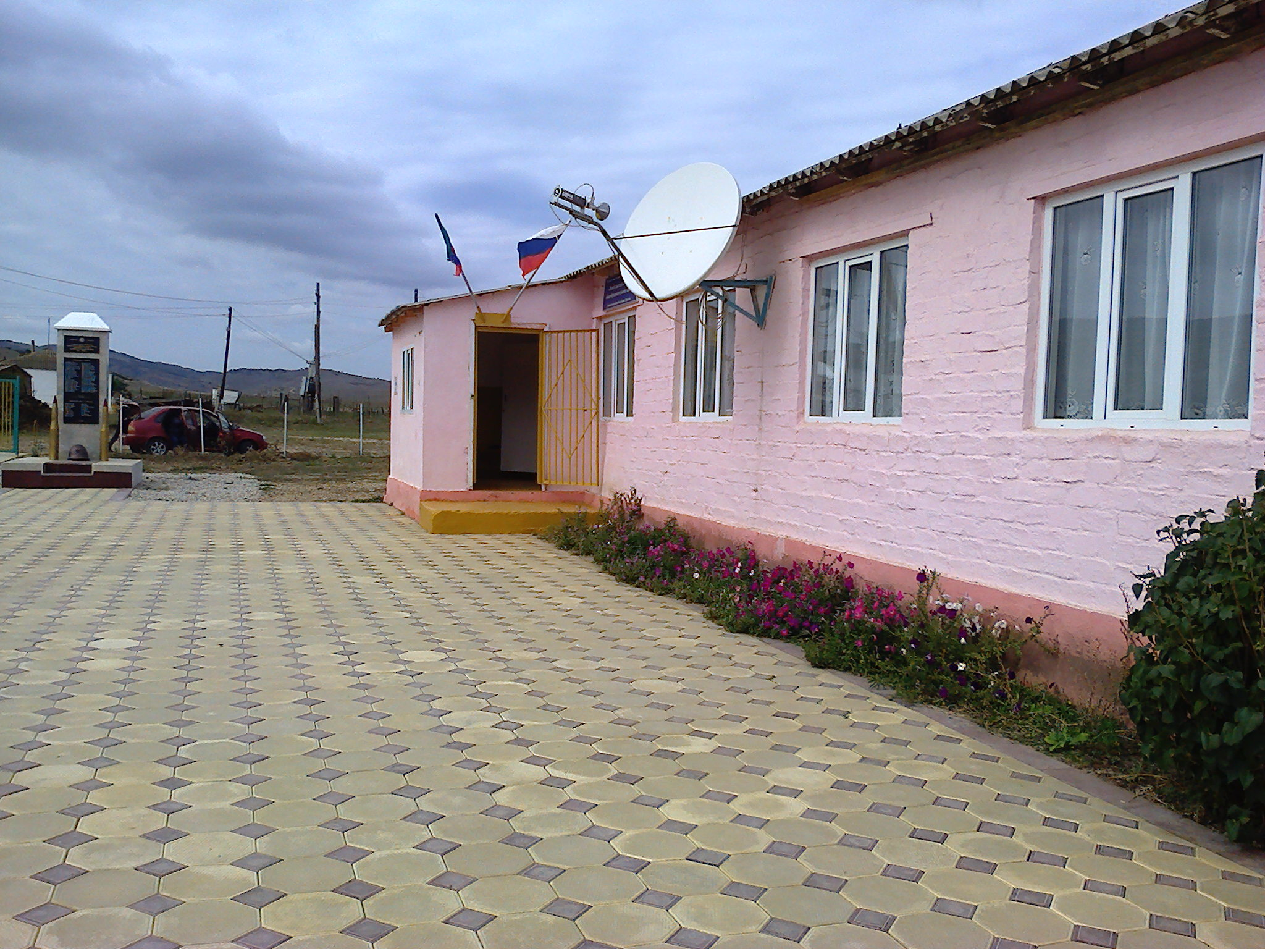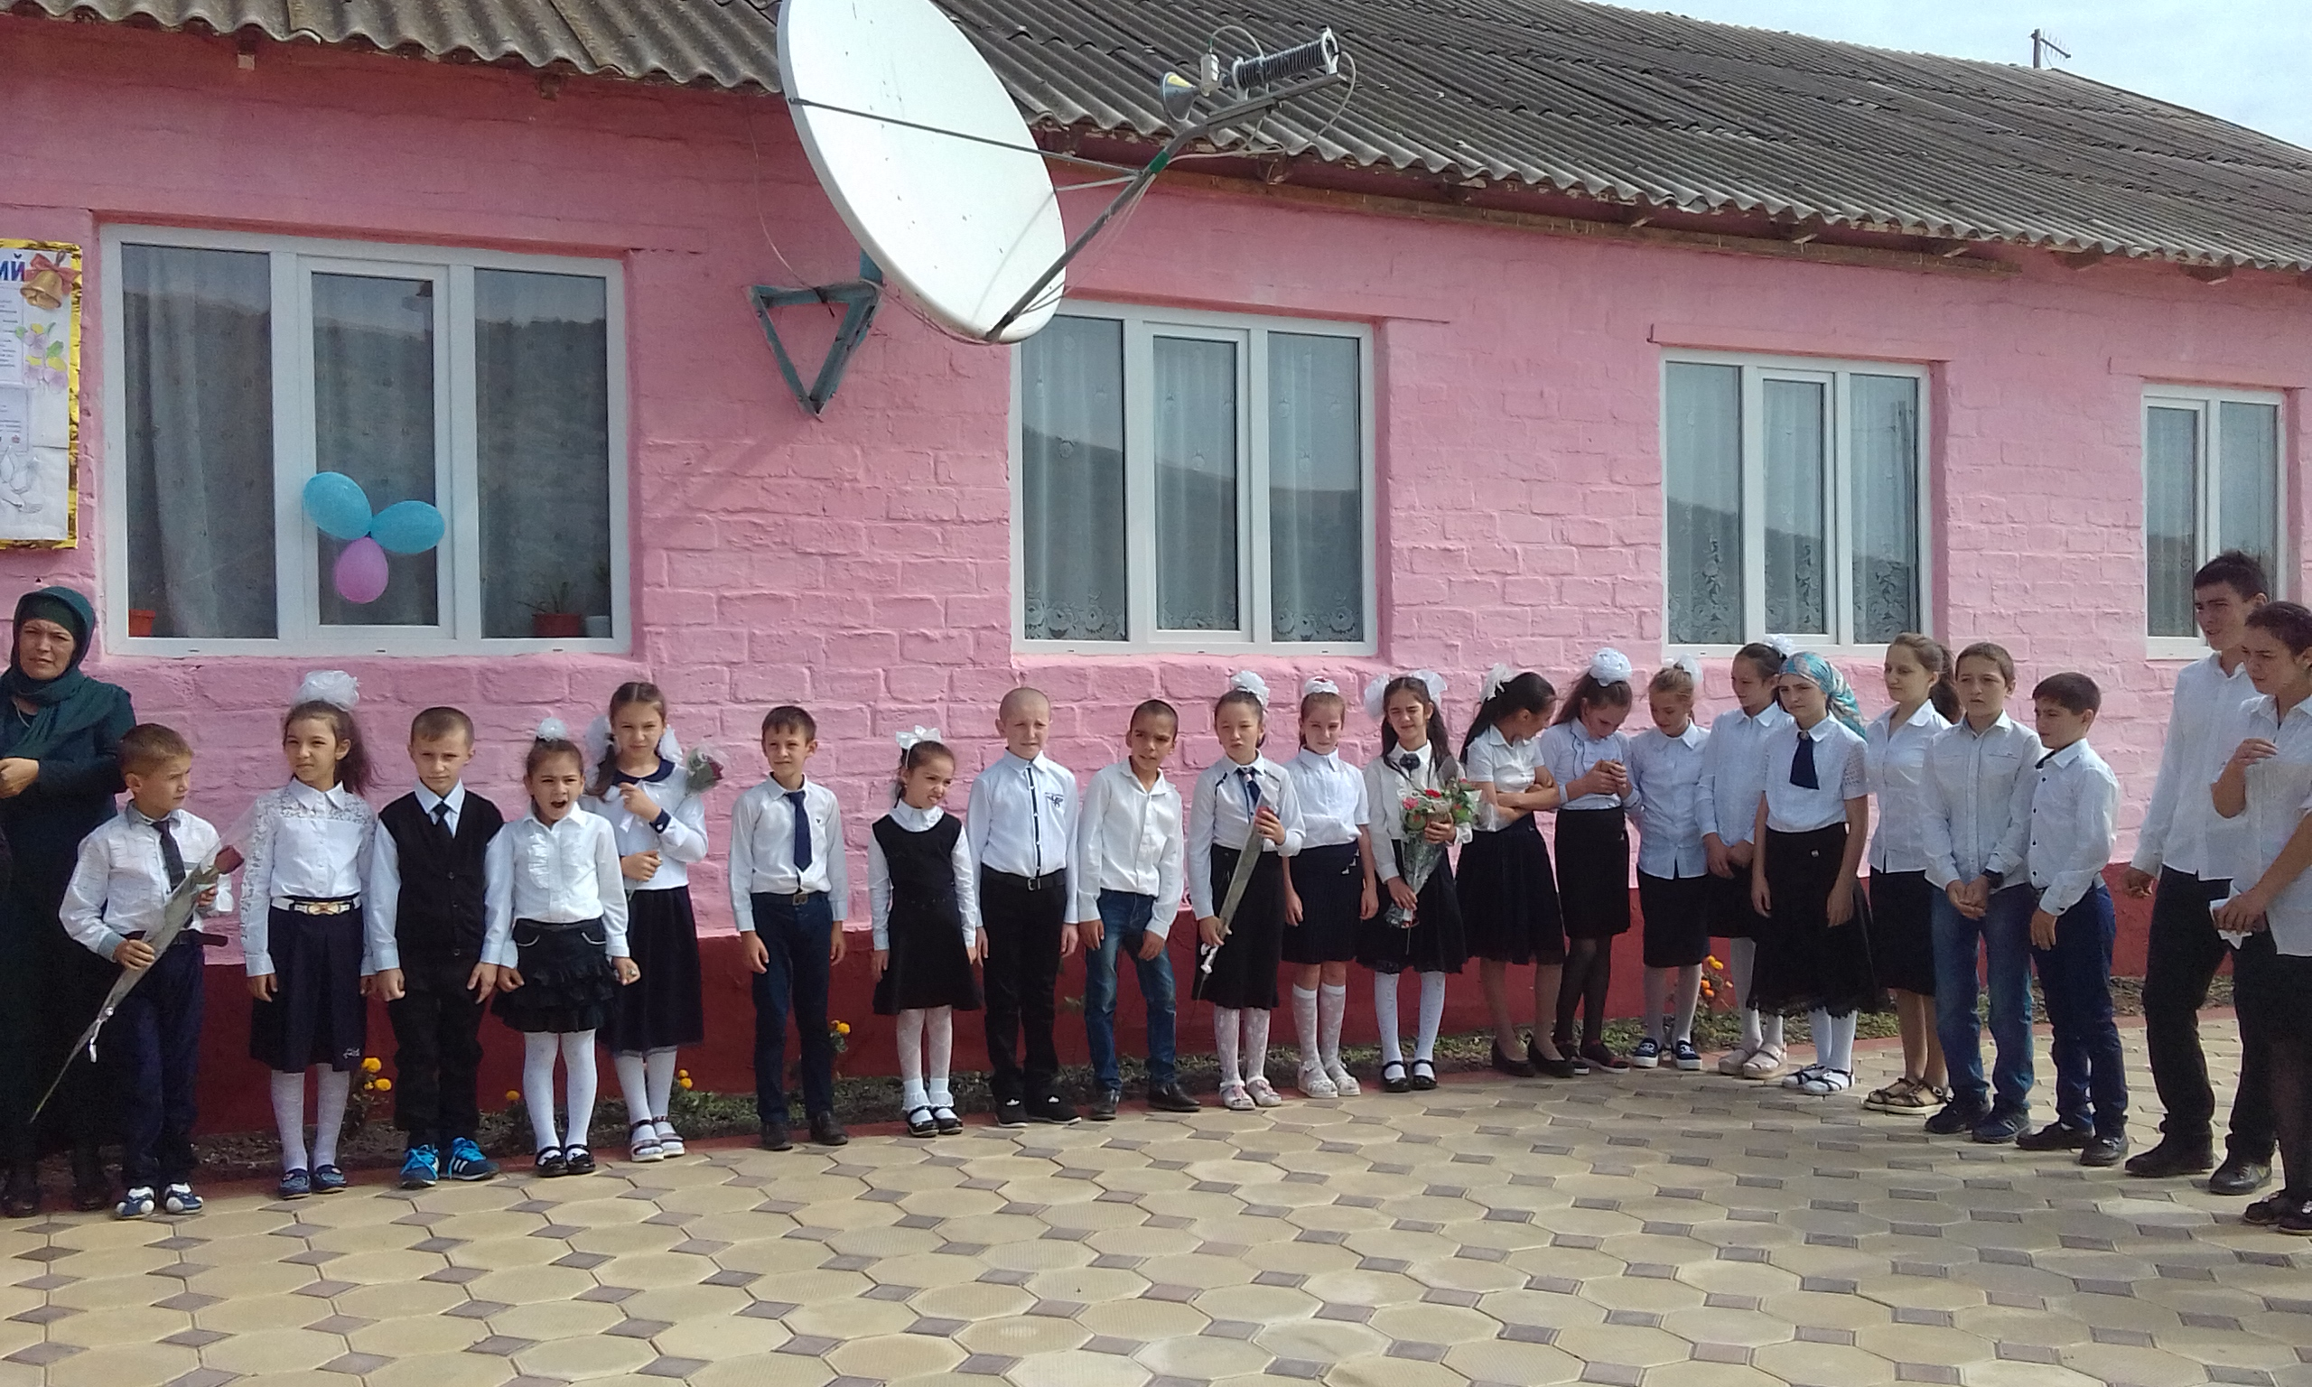
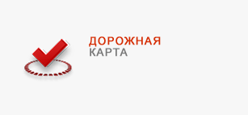
Дорожная карта по повышению качества общего образования в ОУ.

1.Дорожная карта по повышению качества начального общего образования
МКОУ «Экибулакская ООШ» на 2019-2020 уч. год.
2.Дорожная карта по повышению качества основного общего образования
МКОУ «Экибулакская ООШ» на 2019-2020 уч. год.
1.Дорожная карта по повышению качества начального общего образования
МКОУ «Экибулакская ООШ» на 2019-2020 уч. год.

№ | Направление | Имеющиеся проблемы | Мероприятия по решению проблемы |  |  | Срок |  | Ответственный
1-4 классы
1. | Русский язык | Пробелы в знаниях и трудности в освоении отдельных тем у некоторых учащихся по русскому языку. |  | Индивидуальная работа с учащимися. Беседы по организации режима подготовки д/з. Своевременный контроль универсальных учебных действий. | В течение года |  | Зав. шк: Абутаева З.М.-Н.  Учителя, рук. ШМО,  Учителя предметники: Абутаева З.М.-Н., Лабазанова П.М., Лабазанова Р.К.
2. | Чтение | Отсутствие произведений реализующих воспитательные цели, не учтены особенности национального менталитета при подборе материала. |  | Использование дополнительной литературы в реализации программы «Чтение» и во время жужжащего чтения по методике Зайцева. Проверка техники чтения с 1 - 4 классы. | В течение года |  | Директор ОУ, зав. шк.:Абутаева З.М.-Н.,  Учителя предметники:  Абутаева З.М.-Н., Лабазанова П.М., Лабазанова Р.К.
2. | Чтение | Отсутствие речевой среды для обучающихся. (80% детей не владеют русским языком до поступления в 1 класс) |  | Организация групп кратковременного пребывания детей в школах | Март |  | Директор ОУ.,
3. | Математика | Несоответствие содержания учебника требованиям подготовки к ВПР. Отсутствие теоретической части в учебнике. |  | Включать в рабочие программы и в поурочное планирование теоретическую информацию для успешного усвоения сельскими детьми. | В течение года |  | Директор ОУ,  Зав. шк.: Абутаева З.М.-Н.  Рук. ШМО, Учителя предметники:  Абутаева З.М.-Н.,  Лабазанова П.М., Лабазанова Р.К.
4. | Иностранный язык | Нехватка учителей английского языка |  | Привлечение специалистов по предмету | Август |  | Директор ОУ
5. | Окружающий мир | Недостаточное использование нетрадиционных уроков по предмету |  | Практиковать проведение уроков по предмету вне класса: экскурсии, наблюдения, практические занятия на природе.  Развитие у младших школьников творческого воображения, сообразительности, предоставляющие возможность развития творческого самовыражения в различных областях с учётом их индивидуальных способностей | В течение года |  | Учителя, руководитель ШМО.,  зав. шк.: Абутаева З.М.-Н.,  Учителя предметники-  Абутаева З.М-Н., Лабазанова Р.К., Лабазанова П.М.
6. | Физкультура | Невозможность реализации практической части уроков физической культуры вне аудитории в осенне-зимний период в школе |  | Выход с предложениями по строительству спортзалов | Август |  | Директор ОУ.  Учитель предметник:  Абутаев И.З.
7. | Родной язык | Отсутствие наглядных и раздаточных пособий по ФГОС по родным языкам. |  | Объединить усилия учителей родных языков по разработке и внедрению в практику рабочих программ. | В течение года |  | Зав. шк.: Абутаева З.М.-Н.,  Учителя, руководитель ШМО,  Учитель предметники:  Билалова З.Д.,
8. | Технология | Отсутствие учебных мастерских в школе |  | Практиковать функционирование различных кружков. |  |  | Руководитель ШМО  Учителя предметники:  Абутаев И.З.,  Лабазанова П.М.
9. | ИЗО | Сокращение часов и интегрирование уроков изо и технологии не даёт возможности детям реализовать свои способности. |  | Выявить пути активизации социально-профессионального самоопределения учащихся; проанализировать возможности имеющегося и определить дополнительно необходимое программно-методическое обеспечение по изо. | В течение года |  | Завуч, учителя изо:  Абутаева З.М.-Н.  Лабазанова П.М., Лабазанова Р.К.

2. Дорожная карта по повышению качества основного общего образования
МКОУ «Экибулакская ООШ» на 2019-2020 уч. год.
№ | Направление | Имеющиеся проблемы |  | Мероприятия по решению проблемы |  | Срок |  | Ответственный
5-9 классы
1. | Русский язык | Низкий уровень преподавания предмета. | Охват учителей русского языка и литературы курсами повышения квалификации  Распространение передового педагогического опыта лучших учителей школ |  | по графику ДИРО  февраль-май 2019г. |  | Руководитель ОУ,  зав. шк.: Абутаева З.М.-Н.  методист РУО.,  рук.ШМО.
1. | Русский язык | Нестабильность установленного федерального перечня рекомендованных учебников РФ. | Проведение заседания ШМО учителей русского языка и литературы с решением вопроса о выборе и переходе на единый приемлемый УМК. |  | сентября  2018г. |  | Методист РУО,  Директор ОУ,  Учителя предметники:. Абутаева З.М.-Н., Абдулмеджидова Р.А., рук-ль ШМО,
1. | Русский язык | 2019-2020 уч. году в школе нет 7, 8 класс комплекта. | Работа с учащимися 9 кл, участие во всех этапах диагностических срезов, конкурсных тестированиях, тотальных диктантах и ВПР.  Разработка единой базы контрольных измерительных материалов по учебным четвертям для отслеживания качества знаний учащихся в течение года.  Семинары для учителей, работающих в 9 кл. |  |  |  | Завуч, учителя русского языка- Абдулмеджидова Р.А  Методист РУО.
 |  | Низкий уровень материально-технической базы предмета. | Изыскание возможности улучшить уровень материально-технической базы предмета, формирование дидактического материала по изучаемым разделам. |  | в течение года |  | Руководители ОУ
 |  | Недостаточный уровень использования ЭОР учителями на уроках | Полный охват курсами компьютерной грамотности учителей, создание медиатеки открытых уроков учителей |  | В течение года |  | РУО, директор ОУ.
2. | Литература | Отсутствие у старшеклассников читательского интереса. | Реализация программы «Чтение».  Проверка техники чтения в 5 классе.  Мастер – класс «Работа с художественным текстом на уроках литературы». |  |  |  | Директор ОУ, зав.шк.  Абутаева З.М.-Н.,  учителя предметники:  Абдулмеджидова Р.А.  руководитель ШМО
3. | Математика, | Нехватка квалифицированных специалистов. | Усиление профориентационной работы среди учащихся школ. Привлечение квалифицированных специалистов. Повышение профессиональной компетентности педагогов через самообразование, перенятие передового педагогического опыта работы лучших учителей по предмету. |  | в течение года |  | Директор ОУ, Зав. шк.: Абутаева З.М.-Н, ШМО,  учителя предметники, кл. рук.
3. | Математика, | Нестабильность в выборе УМК | Соблюдение единых требований в выборе УМК.  Разработка единой базы контрольных измерительных материалов РУО по учебным четвертям для отслеживания качества знаний учащихся в течение года. |  |  |  | Директор ОУ,  зав. шк.: Абутаева З.М.-Н,  Рук. ШМО, учителя- предметники.
3. | Математика, | Повышение профессиональной компетентности учителя по предмету | Курсы повышения квалификации учителей, семинары: «Способы и приемы формирования ЗУН в процессе обучения математике», «Проблемное обучение на уроках математики» |  | в течение года |  | Зав. шк.:Абутаева З.М.Н.,  рук-ль ШМО,  учителя- предметники. Байрамова У.А.
4. | Иностранный язык |  | Привлечение специалистов по предмету |  | Август |  | Директор ОУ
5. | Биология | Недостаточная обеспеченность учебниками: не хватает учебников: 9 кл. В.Б.Захаров С.Г.Мамонтов «Биология», | Проведение родительских собраний и обсуждение проблемы нехватки книг в школе с родителями, создание родительского комитета.  Обсуждение данной проблемы на заседании методсовета с учителями – биологами школ |  | февраль - март |  | Методист РУО.,  Директор школы,  Завуч школы Абутаева З.М.-Н.,  Учитель биологии:-Абдуразакова Дж.Х,.
5. | Биология | Слабое оснащение кабинетов биологии, невозможность использования ИКТ: отсутствие компьютеров, интерактивной доски, проекторов, муляжей, влажных препаратов, таблиц. | Приобретение оборудования для кабинетов |  | В течение года |  | РУО, Директор ОУ.
6. | Обществознание | Проблема выбора УМК по обществознанию. | Выбор УМК по обществознанию. Рекомендации по использованию учебно-методических комплексов 2019-2020 учебном году. Разработка единой базы контрольных измерительных материалов по учебным четвертям для отслеживания качества знаний учащихся в течение года. |  |  |  | Зав. шк.: Абутаева З.М.-Н., Рук.ШМО, Учитель истории и обществозн-я: Абсаламова З.Т.
6. | Обществознание | Проблема повышения качества образования на уроках обществознания с применением современных педтехнологий. | Обмен мнениями: Как добиться повышения качества образования в школе применяя современные педтехнологии.  Открытые уроки, проектные методы обучения, коллективное обучение, работа в группах. |  | апрель  в течение года |  | Руководители ШМО  Учитель истории и обществозн-я:  Абсаламова З.Т.
7. | ОБЖ | Согласование перечня учебников по ОБЖ |  |  | февраль |  | Директор школы,  зав. шк.: АбутаеваЗ.М.-Н.  Руководитель ШМО
7. | ОБЖ | Нехватка книг по ОБЖ в 9кл. | Обеспечение книгами. |  | май |  | Директор ОУ.
7. | ОБЖ | Недостаточная оснащённость кабинетов необходимым оборудованием. | Приобретение оборудования |  | в течение года |  | Директор ОУ.
7. | ОБЖ | Недостаточная профессиональная компетентность учителей по предмету. | Круглый стол руководителей ШМО: Повышение качества образования в школе с использованием современных педагогических технологий. Охват курсами повышения квалификации. |  | март-май |  | Директор ОУ,  зав.шк.: Абутаева З.М.-Н., учитель истории и обществозн-я: Абсаламова З.Т.
8. | География | Слабое учебно-методическое обеспечение. Нехватка учебников, особенно в 9кл.(авт. Алексеев); | Приобретение учебников |  | в течение года |  | Директор ОУ, рук-ль ШМО,
8. | География | Слабая оснащённость кабинетов географии. Устаревшие демонстрационные учебно-наглядные пособия. Отсутствие тематических карт (для 7кл,8кл, 9кл). Отсутствие глобусов, оборудования и демонстрац-х приборов (компасов, термометров, барометров и т. д.) |  |  | в течение учебного года |  | Директор ОУ
8. | География | В школе нет единого УМК: необходимость выбора рабочих программ, учебников, раб тетрадей и т. д. | Обсуждение вопроса на заседании РМО и выбор единых учебников и программ. |  | февраль-март |  | Методист РУО, директор ОУ, зав. шк:., учитель предметник: Абдуразакова Дж. Х.
9. | Всеобщая история | Проблема выбора УМК по всеобщей истории. | Выбор УМК по всеобщей истории в 2019-2020 уч. году. |  |  |  | Зав. шк.: Абутаева З.М.-Н., Руководитель ШМО, Учитель истории: Абсаламова З.Т.
9. | Всеобщая история | Проблема выбора учебников согласно требованиям ФГОС из федерального перечня. | Согласовать перечень учебников по обществознанию на 2018-2019 учебный год по издательству « Просвещение». Разработка единой базы контрольных измерительных материалов по учебным четвертям для отслеживания качества знаний учащихся в течение года. |  | март |  | Директор ОУ,  завуч школы Абутаева З.М.-Н.,  Руководитель ШМО,  учитель истории: Абсаламова З.Т.
9. | Всеобщая история | Проблема повышения качества образования с применением современных педагогических технологий на уроках всеобщей истории. | Обмен мнениями. Как добиться повышения качества образования в школе применяя современные педтехнологии |  | апрель |  | Завуч школы, рук-ль  ШМО, учителя истории: Абсаламова З.Т.
10. | История России | Проблема выбора УМК по истории России. | Выбор УМК по Рекомендации по истории России использованию учебно-методических комплексов 2018-2019 учебном году. Разработка единой базы контрольных измерительных материалов по учебным четвертям для отслеживания качества знаний учащихся в течение года. |  |  |  | Зав. шк.: Абутаева З.М.-Н.,  Руководители ШМО РУО.  Учителя истории:  Абсаламова З.Т.
10. | История России | Проблема повышения качества образования с применением современных педагогических технологий на уроках истории России. | Обмен мнениями: Как добиться повышения качества образования в школе с применением современных педагогических технологий на уроках истории |  | апрель |  | Завуч школы Абутаева З.М.-Н.  Руководитель ШМО,  Учителя истории:  Абсаламова З.Т.
11. | Геометрия | Нехватка квалифицированных специалистов | Усиление профориентационной работы среди выпускников школ. |  | в течение года |  | руководство ОУ, кл.рук.
11. | Геометрия | Нестабильность в определении выбора УМК. | Соблюдение единых требований в выборе УМК. Разработка единой базы контрольных измерительных материалов по учебным четвертям для отслеживания качества знаний учащихся в течение года. |  |  |  | Завуч школы Абутаева З.М.-Н. рук. ШМО,  Учителя предметники:  Байрамова У.А.
11. | Геометрия | Повышение профессиональной компетентности учителя по предмету. | Курсы повышения квалификации учителей, семинары: «Способы и приемы формирования УУД в процессе обучения математике», «Проблемное обучение на уроках математики », мастер-классы «Формы и методы подготовки учащихся к ОГЭ по математике», круглый стол |  | в течение года |  | Директор ОУ,  зав. шк.: Абутаева З.М.-Н.,  рук-ль ШМО,  учителя- предметники:  Байрамова У.А.
12. | Физика | Изучение и внедрение в практику нормативных документов, регламентирующих условия реализации образовательных программ по физике с учетом достижения целей, устанавливаемых ФГОС. | Посещение районных семинаров, круглых столов, мастер-классов |  | В течение года |  | Директор ОУ,  зав. шк.: Абутаева З.М.-Н.,  рук-ль ШМО,  предметник- Байрамова У. А.
12. | Физика | Недостаточная оснащенность образовательного процесса учебным оборудованием для выполнения практических видов занятий, работ в соответствии с рабочими программами учебных предметов | Приобретение оборудования |  | май |  | Учитель предметник:  Байрамова У.А.
12. | Физика | Наличие неуспевающих и слабоуспевающих учащихся по итогам полугодия | Формирование групп взаимной помощи из учащихся. Работа, в рамках ШК по консультированию пробелов и трудностей. Поощрение хороших учащихся за помощь |  | В течение года |  | Зав. шк.: Абутаева З.М.-Н. учитель предметник-  Байрамова У.А.
12. | Физика | Нехватка квалифицированных специалистов | Усиление профориентационной работы среди выпускников школ. |  | в течение года |  | Директор ОУ
13. | Алгебра | Нехватка квалифицированных специалистов. | Усиление профориентационной работы среди выпускников школ |  | в течение года |  | руководство ОУ, кл.рук.
13. | Алгебра | Нестабильность в определении выбора УМК. | Соблюдение единых требований в выборе УМК. Разработка единой базы контрольных измерительных материалов по учебным четвертям для отслеживания качества знаний учащихся в течение года. |  | в течение года |  | Директор ОУ,  завуч школы Абутаева З.М.-Н., рук-ль ШМО, учителя- предметники: Байрамова У.А.
13. | Алгебра | Повышение профессиональной компетентности учителя по предмету. | Курсы повышения квалификации учителей, семинары: «Способы и приемы формирования УУД в процессе обучения математике», «Проблемное обучение на уроках математики », мастер-классы «Формы и методы подготовки учащихся к ОГЭ по математике», круглый стол |  | в течение года |  | Директор ОУ,  методист РУО,  рук-ль ШМО,  учителя - предметники: -Байрамова У.А.
14. | Информатика | Отсутствие учебников и методического пособия по информатике | Выбор единого УМК по информатике Заказ учебников. Разработка единой базы контрольных измерительных материалов по учебным четвертям для отслеживания качества знаний учащихся в течение года. |  | в течение года |  | Директор ОУ,  зав.шк.: Абутаева З.М.-Н.,  Учитель предметник:-  Байрамова У.А.
14. | Информатика | Недостаточный уровень профессиональной компетентности учителей информатики в области программирования. | Организация прохождения курсов по программированию на уровне муниципалитета. |  | в течение года |  | Директор ОУ
14. | Информатика | Нехватка учителей с высшим профессиональным образованием | Прохождение курсов повышения квалификации и переподготовки. |  | в течение года |  | Директор ОУ
15. | Химия | Отсутствие печатной наглядности  (таблицы, ИКТ) в кабинете. Недостаточность оборудования и реактивов для экспериментальной работы. | Методы преподавания химии, основные формы и виды учебной деятельности при изучении предмета, а также инструментарий и средства материально-технического обеспечения учебного предмета «Химия». |  | в течение года |  | Методист РУО,  директор ОУ,  Учитель предметник:-  Абсаламова З.Т.
15. | Химия | Нехватка квалифицированных специалистов | Привлечение специалистов по предмету |  | в течение года |  | Директор ОУ
16. | Родной язык | Отсутствие программ по родному языку | Круглый стол с целью обсуждения программ с опытными учителями района. |  | в течение года |  | Методист РУО, директор ОУ, учитель предметник:  Лабазанова Р.К.
16. | Родной язык | Отсутствие наглядных пособий, таблиц | Использование авторских таблиц |  | в течение года |  | Учитель предметник:  Лабазанова Р.К.
16. | Родной язык | Устаревший сборник изложений сборник диктантов Хангишиев Д.М. | Выйти с предложением о разработке сборников. |  | в течение года |  | Методист РУО, зав. шк.: Абутаева З.М.-Н., учитель  предметник- Лабазанова Р.К.
17. | Культура и традиции народов Дагестана | Острая нехватка книг по КТНД и отсутствие программ. | Обеспечение учебниками. |  | в течение года |  | Директор ОУ,  учитель предметник:  Абсаламова З.Т.

